

**ОТЧЕТ О ВЫПОЛНЕНИИ**

**практической работы № 9**

Выполнил: ст.гр. ______Кырлан Габриела___________ ______________2ИСП9-23__________________

Специальность: 09.02.07

Информационные системы и программирование

Проверил: преподаватель Кумскова И.А.

Москва

2022

**Тема:** работа со строками в C#

**Цель работы:** Получение практических навыков по составлению алгоритмов и программ обработки данных строкового типа.

**Ход работы.**

**Вариант 2**

**Задание 1.** С клавиатуры вводится строка. Если она представляет собой запись целого числа, то вывести 1, если вещественного (с дробной частью) — вывести 2; если строку нельзя преобразовать в число, то вывести 0. Считать, что дробная часть вещественного числа отделяется от его целой части десятичной точкой «.»

(код программы и режим выполнения программы)

С методом

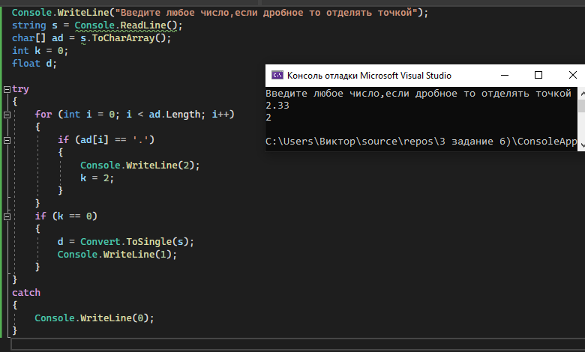

Без метода

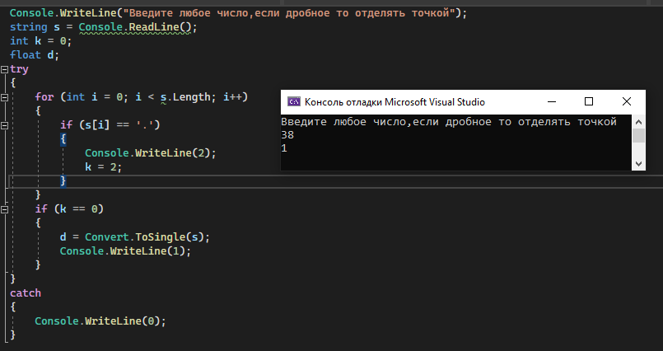

Проверка работы программы:

|  |  |  |  |  |  |  |
| --- | --- | --- | --- | --- | --- | --- |
| №  теста | Входные данные | |  | Результат | Ошибки |  |
| V1 | V2 | S |
| 1 | 5 | 6 | 2 |  |  |
| 2 |  |  |  |  |  |
| 3 |  |  |  |  |  |
|  |  |  |  |  |  |
|  |  |  |  |  |  |
|  |  | |  |  |  | |

**Задание 2.** С клавиатуры вводится строка, состоящая из N символов (N вводится с клавиатуры). Поменять местами первый и последний символы. Удалить из полученного текста все пробелы.

(код программы и режим выполнения программы)

с использованием методов класса

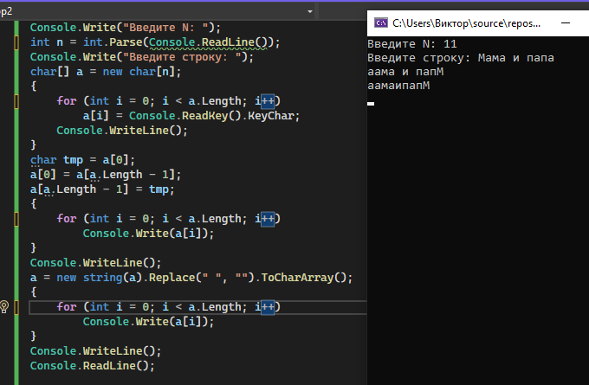

Без использования метода класса

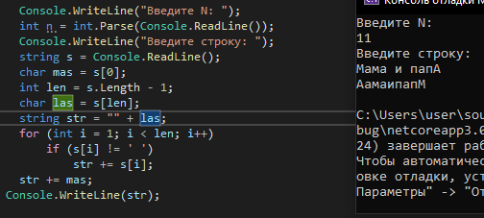

Проверка работы программы:

|  |  |  |  |  |  |  |
| --- | --- | --- | --- | --- | --- | --- |
| №  теста | Входные данные | |  | Результат | Ошибки |  |
| V1 | V2 | S |
| 1 | 5 | 6 | 2 |  |  |
| 2 |  |  |  |  |  |
| 3 |  |  |  |  |  |
|  |  |  |  |  |  |
|  |  |  |  |  |  |
|  |  | |  |  |  | |

**Ответы на контрольные вопросы.**

1. Создавать строки можно, как используя переменную типа string и присваивая ей значение, так и применяя один из конструкторов класса String

2. Тип string относится к числу ссылочных

3. Максимальный размер объекта String может составлять в памяти 2 ГБ, или около 1 миллиарда символов

4. Величина типа данных, совместимая по присваиванию с отдельным символом строки: char

5. Доступ к отдельному символу строки осуществляется в режиме чтения. Непосредственно изменить значение символа в строке не получится. Это означает, что строки есть постоянными (константными). Значит, значение символа в заданной позиции строки типа string можно только прочитать

6. **Concat** (S1, S2, ... , Sn): string — возвращает строку, полученную в результате сцепления строк S1, S2, ..., Sn. По своей работе функция Concat аналогична операции сцепления (+).

2